[重庆医科大学第一附院TCR被质疑](https://mp.weixin.qq.com/s?__biz=MzU5OTAzNzQ5Nw==&mid=2247485642&idx=1&sn=d89643c19e817afe5c82ea1276a6339d)

原创一只科研鸭[科研鸭](javascript:void(0);)2025-05-05 17:32:57四川

[](https://mp.weixin.qq.com/s?__biz=MzU5OTAzNzQ5Nw==&mid=2247484860&idx=1&sn=0fb2b770a5f98d730df24f440e596fff&scene=21#wechat_redirect)

**Research Frontline**

**科研前线**

2025 年开年以来，中国科研人员在多篇高水平期刊发表的论文中，频繁被曝出图片重复使用问题，涉及Nature、Nature 子刊及Cell 子刊等顶级期刊。从四川大学到清华大学的多篇论文中，均发现了实验图片重复使用的情况，引发学术广泛关注。这不仅暴露了科研数据管理中的疏漏，也反映了图片筛查技术的局限性。









**编者按**



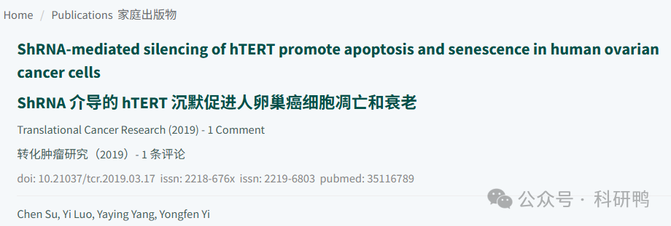

2019年，来自重庆医科大学第一附属医院的Su Chen(第一作者)、Yi Luo、Yaying Yang及Yongfen Yi(通讯作者)在《Translational Cancer Research》（转化肿瘤研究）期刊发表了一篇研究论文，题目为：《ShRNA-mediated silencing of hTERT promote apoptosis and senescence in human ovarian cancer cells》（ShRNA介导的hTERT沉默促进人卵巢癌细胞凋亡和衰老）。

该研究探讨了利用短发夹RNA（shRNA）靶向沉默端粒酶逆转录酶（hTERT）基因对卵巢癌细胞的影响。研究通过体外实验证明，hTERT基因沉默可显著抑制卵巢癌细胞增殖，同时促进细胞凋亡和衰老。作者采用多种实验方法验证了这一发现，包括qPCR检测hTERT表达水平、流式细胞术分析细胞凋亡、β-半乳糖苷酶染色检测细胞衰老等。研究结果表明，靶向hTERT可能成为卵巢癌治疗的潜在策略。然而，该研究在PubPeer上受到质疑，涉及图像重复问题，可能影响部分数据的可靠性。









**文章质疑**



2025年5月，René Aquarius在PubPeer论坛发表评论：“我们发现您两幅图中存在意外的重叠（见附图）”

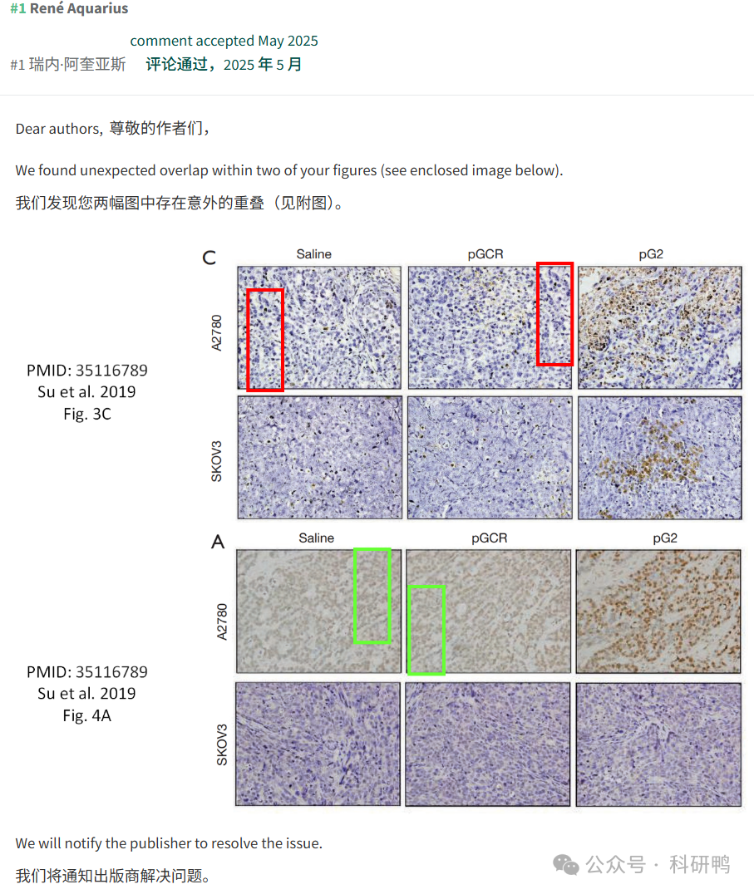

参考消息：

https://pubpeer.com/publications/AC3B2CF2458E2889DF6A0E8DF012F2#0

注：公众号所有推文信源，均来源于pubpeer、For Better Science等网站公开质疑以及部分粉丝投稿。科研鸭从来没有、也永远不会主动查重论文并去pubpeer上质疑。

**往期更新**

[消失半年多，卷王带着新产品回归了。科研图片查重新时代产品：FigScan科研图片查重系统正式发布！查重价格低至0.1元/张](https://mp.weixin.qq.com/s?__biz=MzU5OTAzNzQ5Nw==&mid=2247484860&idx=1&sn=0fb2b770a5f98d730df24f440e596fff&scene=21#wechat_redirect)

[公告：关于删除本平台推文的方法介绍！](https://mp.weixin.qq.com/s?__biz=MzU5OTAzNzQ5Nw==&mid=2247485312&idx=1&sn=4f28fcd45a6cd208e8330d0e26f89890&scene=21#wechat_redirect)